24.03.2025 | nr 5

MINISTRI MÄÄRUS

Justiitsministri 6. juuli 2022. a määruse nr 18 „Kättetoimetamisportaali teenuse nõuded“ muutmine

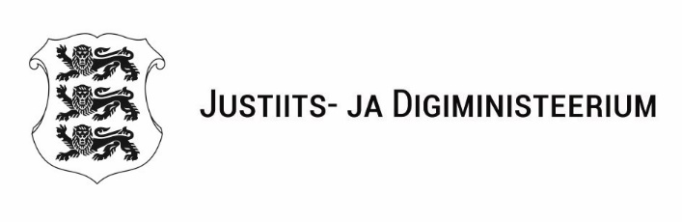

Määrus kehtestatakse kriminaalmenetluse seadustiku § 156² lõigete 2 ja 4, § 165 lõike 6 ja § 210 lõike 5, tsiviilkohtumenetluse seadustiku § 311¹ lõigete 8 ja 10 ning väärteomenetluse seadustiku § 41 lõike 10, § 47¹ lõigete 2 ja 4 ning § 81¹ lõike 5 alusel.

Justiitsministri 6. juuli 2022. a määruse nr 18 „Kättetoimetamisportaali teenuse nõuded“ preambul sõnastatakse järgmiselt:

„Määrus kehtestatakse kriminaalmenetluse seadustiku § 156² lõigete 2 ja 4, § 165 lõike 6 ja § 210 lõike 5, tsiviilkohtumenetluse seadustiku § 311¹ lõigete 8 ja 10 ning väärteomenetluse seadustiku § 41 lõike 10, § 47¹ lõigete 2 ja 4 ning § 81¹ lõike 5 alusel.“.

(allkirjastatud digitaalselt)

Liisa-Ly Pakosta
Justiits- ja digiminister

(allkirjastatud digitaalselt)

Tiina Uudeberg
Kantsler

